Klub Turystyki Kolarskiej PTTK „WANDRUS” Żory

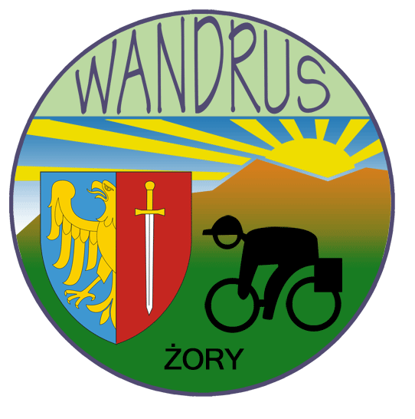
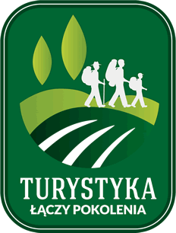
zaprasza rowerzystów i miłośników turystyki górskiej na

ZAKOŃCZENIE SEZONU WANDRUSA 2014
Karkonoski Park Narodowy

Data i miejsce:
- Rajd odbędzie się w dniach 26 – 28. 09. 2014 r.
- Zakwaterowanie w Hotelu STROPNICA w Karpaczu, ul. Partyzantów 3 ; (pokoje 2,3 i 4 osobowe)
Cel :
- Poznanie ciekawych i uroczych zakątków południowo-zachodniej części kraju – w tym Karkonoskiego Parku Narodowego
- Dotarcie na najwyższy szczyt Sudetów
- Aktywny wypoczynek na świeżym powietrzu
Trasa i ramowy program
- Rajd będzie miał charakter krajoznawczy
- Wyjazd z Żor samochodami do Karpacza dn. 26.09.2014
- Dystans : około 312 km
- Zakwaterowanie w Hotelu STROPNICA
- Dzień I (26.09.2014) , Obiadokolacja o godz.17.00 i około 19-ej wieczorny zjazd do kulturalnego Życia centrum Karpacza oraz powrót około 22-ej.
- Dzień II ( 27.09.2014) Śniadanie 8.00 – 9.00, o godz. 10.00 grupowy wyjazd wyciągiem na Kopę a następnie wyjście na Śnieżkę i przejście z przewodnikiem górskim pięknymi szlakami przez trzy schroniska ( także po czeskiej stronie) do Świątyni Wang około godz. 16-ej. Obiadokolacja godz. 17.00 . O godz. 20-ej spotkanie towarzysko – taneczne z poczęstunkiem i DJ-em.
- Dzień III (28.09.2014) Śniadanie 8.00 – 9.00, wykwaterowanie i około godz. 11.00 wyjazd z Karpacza.
- Proponowana trasa powrotu: KOWARY – Park Miniatur,
Sobieszów – Zamek Chojnik , Jelenia Góra – Zabytki Śródmieścia, Bolków – Ruiny zamku ,powrót do Żor
Ekwipunek na wyprawę w góry w II Dniu:
- Ciepłe ubranie, kurtka przeciwdeszczowa
- odpowiednie i wygodne obuwie
- mały plecak z zapasową odzieżą , napojem i drugim śniadaniem

Koszt
- opłata za zamówione świadczenia - 190zł/na osobę
- dzieci do lat 3 bezpłatnie
- dzieci od 4 do 13 lat / bez udziału w spotkaniu towarzyskim / -100zł/za osobę
- wyciąg na Kopę we własnym zakresie
Świadczenia w ramach opłaty :
- 2 noclegi ze śniadaniem
- 2 obiadokolacje
- Poczęstunek i impreza towarzysko-taneczna
- Oprawa muzyczna z DJ-ejem
- Wspólny przejazd w I dzień do Centrum Karpacza i powrót /busy/

Postanowienia końcowe:
- Nieletni biorą udział w rajdzie pod opieką dorosłego uczestnika /rodzic, opiekun /
- Członkowie PTTK są ubezpieczeni grupowo od nieszczęśliwych wypadków w ramach opłaconych składek
- Pozostałe osoby ubezpieczają się we własnym zakresie
- Organizator nie odpowiada za zachowanie uczestników i szkody wyrządzone wobec osób trzecich
Zgłoszenia i wpisowe przyjmuje:
- Jerzy Banach tel: 602 694 975, mail: jerban@wp.pl
- Ilość miejsc ograniczona- decyduje kolejność zgłoszeń wraz z minimum 50% wpłatą , pozostała część wpłaty do 24 września .
- termin zgłoszeń do 10 sierpień 2014.



ORGANIZATOR : KTK PTTK WANDRUS w Żorach

